Specifikacija baze podataka
Projekat Kompas


Istorija izmena

Datum | Verzija | Kratak opis | Autor
20.05.2026. | 1.0 | Inicijalna verzija | Anastasija Ljubičić, Mina Ostojić

Sadržaj

1. Uvod 5
1.1. Namena 5
1.2. Ciljne grupe 5
1.3. Ogranizacija dokumenata 5
1.4. Rečnik pojmova i skraćenica 5
1.5. Otvorena pitanja 6
2. Model 7
2.1. IE notacija 7
2.2. Šema relacione baze podataka 7
3. Tabele 9
3.1. KORISNIK 9
3.2. ADMINISTRATOR 9
3.3. FIRMA 9
3.4. OGLAS 10
3.5. FAVORIT_OGLAS 10
3.6. VESTINA 10
3.7. OGLAS_VESTINA 11
3.8. KORISNIK_VESTINA 11
3.9. KARIJERA 11
3.10. FAVORIT_KARIJERA 11
3.11. KARIJERA_VESTINA 11
3.12. PRIJAVA 12
3.13. FAVORIT_KANDIDAT 12
3.14. PRETPLATA 12
3.15. PROJEKAT_ZANIMANJE 13
3.16. RESURS 13
3.17. RESET_LOZINKE 13

1. Uvod

Namena
Baza podataka za projekat iz predmeta Principi softverskog inženjerstva omogućava organizovano, fleksibilno i pouzdano čuvanje podataka, kao i njihov pristup od strane veb servera u cilju generisanja veb stranica.
Dokument obuhvata prikaz modela podataka: dijagram sa IE (Information Engineering) notacijom, zatim šemu relacione baze podataka, kao i opise svih tabela koje čine bazu.
Namena ovog dokumenta je da posluži kao polazna osnova za izradu detaljne projektne specifikacije posmatranog podsistema, njegovu implementaciju i testiranje. Podaci koji se čuvaju u bazi definisani su na osnovu rezultata dobijenih tokom analize korisničkih zahteva.

Ciljne grupe
Dokument je namenjen vođi (tim lideru) projekta i članovima razvojnog tima.
Tim lideru ovaj dokument služi za planiranje razvojnih aktivnosti i specifikaciju imena tabela i imena polja u bazi, kako bi nezavisne celine, implementirane od strane različitih delova razvojnog tima, na kraju rada bile uspešno integrisane.
Razvojnom timu dokument služi kao osnova za dizajn i implementaciju.

Ogranizacija dokumenata
Ostatak dokumenta organizovan je u sledeća poglavlja:
- Model podataka - model podataka u bazi i šema baze;
- Tabele - spisak tabela i njihov opis;

Rečnik pojmova i skraćenica
- IE – Information Engineering, notacija za modelovanje podataka; preciznije prikazuje odnose između podataka kroz kardinalnosti i obaveznost veza
- AI – Auto Increment; vrednost kolone se automatski uvećava pri svakom novom unosu reda u tabelu
- PK – Primary key; kolona ili skup kolona koji jednoznačno identifikuje svaki red u tabeli, pri čemu njegove vrednosti ne mogu biti NULL, niti se ponavljati; Not Null ograničenje nije posebno naglašeno kod ovih kolona - podrazumevano je;
- FK — Foreign key; kolona ili skup kolona koji povezuje jednu tabelu sa drugom tako što referencira primarni ključ povezane tabele i obezbeđuje očuvanje veze između podataka.
- NN – Not Null; ograničenje koje obezbeđuje da vrednost kolone ne sme da bude nepoznata ili izostavljena, odnosno NULL
- UQ – Unique; ograničenje koje obezbeđuje da vrednosti u toj koloni moraju biti jedinstvene, odnosno da se ista vrednost ne može ponoviti u više redova tabele

Otvorena pitanja
Broj | Datum | Problem | Rešenje
- | - | - | -

Model

IE notacija
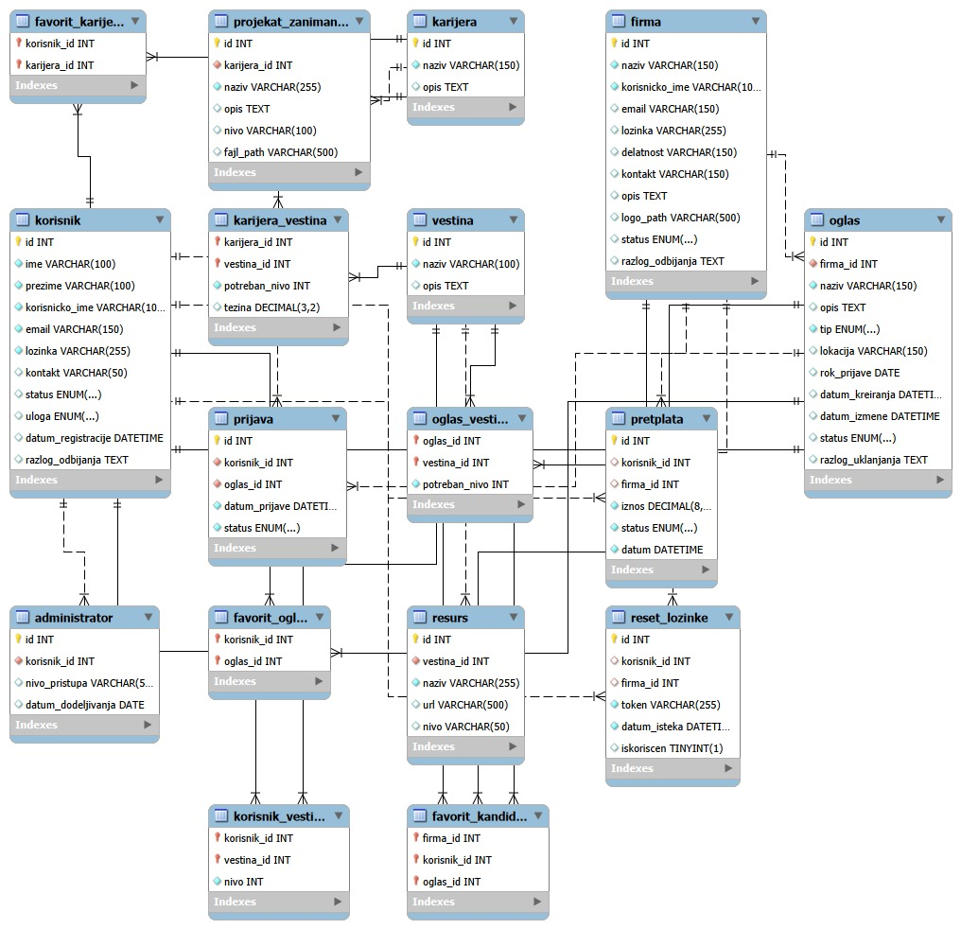
Dijagram baze podataka izrađen je u alatu MySQL Workbench kao EER dijagram, dok su odnosi između tabela prikazani korišćenjem IE notacije.
1 Prikaz modela baze

Šema relacione baze podataka
KORISNIK(id, ime, prezime, korisnicko_ime, email, lozinka, kontakt, status, uloga, datum_registracije, razlog_odbijanja)
ADMINISTRATOR(id, korisnik_id, nivo_pristupa, datum_dodeljivanja)
FIRMA(id, naziv, korisnicko_ime, email, lozinka, delatnost, kontakt, opis, logo_path, status, razlog_odbijanja)
OGLAS(id, firma_id, naziv, opis, tip, lokacija, rok_prijave, datum_kreiranja, status, razlog_uklanjanja)
FAVORIT_OGLAS(korisnik_id, oglas_id)
VESTINA(id, naziv, opis)
OGLAS_VESTINA(oglas_id, vestina_id, potreban_nivo)
KORISNIK_VESTINA(korisnik_id, vestina_id, nivo)
KARIJERA(id, naziv, opis)
FAVORIT_KARIJERA(korisnik_id, karijera_id)
KARIJERA_VESTINA(karijera_id, vestina_id, potreban_nivo, tezina)
PRIJAVA(id, korisnik_id, oglas_id, datum_prijave, status)
FAVORIT_KANDIDAT(firma_id, korisnik_id, oglas_id)
PRETPLATA(id, korisnik_id, firma_id, iznos, status, datum)
PROJEKAT_ZANIMANJE(id, karijera_id, naziv, opis, nivo, fajl_path)
RESURS(id, vestina_id, naziv, url, nivo)
RESET_LOZINKE(id, korisnik_id, firma_id, token, datum_isteka, iskoriscen)

Tabele

KORISNIK
Sadrži podatke o registrovanom korisniku.
Kolona | Tip podatka | PK | FK | Ostala ograničenja
id | int | ✓ | - | AI
ime | varchar(100) | - | - | NN
prezime | varchar(100) | - | - | NN
korisnicko_ime | varchar(100) | - | - | NN, UQ
email | varchar(150) | - | - | NN, UQ
lozinka | varchar(255) | - | - | NN
kontakt | varchar(50) | - | - | -
status | enum(’aktivan’, ’ceka_odobrenje’) | - | - | DEFAULT ’ceka_odobrenje’
uloga | enum(’korisnik’, ’admin’) | - | - | DEFAULT ’korisnik’
datum_registracije | datetime | - | - | DEFAULT CURRENT_TIMESTAMP
razlog_odbijanja | text | - | - | -

ADMINISTRATOR
Sadrži podatke o administratoru.
Kolona | Tip podatka | PK | FK | Ostala ograničenja
id | int | ✓ | - | AI
korisnik_id | int | - | ✓ | NN
nivo_pristupa | varchar(50) | - | - | -
datum_dodeljivanja | datetime | - | - | -

FIRMA
Sadrži podatke o firmi.
Kolona | Tip podatka | PK | FK | Ostala ograničenja
id | int | ✓ | - | AI
naziv | varchar(150) | - | - | NN, UQ
korisnicko_ime | varchar(100) | - | - | NN, UQ
email | varchar(150) | - | - | UQ
lozinka | varchar(255) | - | - | -
delatnost | varchar(150) | - | - | -
kontakt | varchar(150) | - | - | -
opis | text | - | - | -
logo_path | varchar(500) | - | - | -
status | enum(’aktivan’, ’ceka_odobrenje’) | - | - | DEFAULT ’ceka_odobrenje’
razlog_odbijanja | text | - | - | -

OGLAS
Sadrži podatke o oglasu koji je firma objavila ili želi da objavi. Istekli oglasi se ne brišu iz baze, već im se status menja u ’neaktivan’.
Kolona | Tip podatka | PK | FK | Ostala ograničenja
id | int | ✓ | - | AI
firma_id | int | - | ✓ | NN
naziv | varchar(150) | - | - | NN
opis | text | - | - | -
tip | enum(’praksa’, ’junior’) | - | - | NN
lokacija | varchar(150) | - | - | -
rok_prijave | date | - | - | -
datum_kreiranja | datetime | - | - | DEFAULT CURRENT_TIMESTAMP
status | enum(’aktivan’, ’neaktivan’, ’ceka_odobrenje’) | - | - | DEFAULT ’ceka_odobrenje’
razlog_uklanjanja | text | - | - | -

FAVORIT_OGLAS
Sadrži podatke o paru: (korisnik, oglas izdvojen kao omiljen).
Kolona | Tip podatka | PK | FK | Ostala ograničenja
korisnik_id | int | ✓ | ✓ | -
oglas_id | int | ✓ | ✓ | -

VESTINA
Sadrži podatke o veštini koja ulazi u analizu zarad preporuka o karijerama i koja se izdvaja kao potrebna za određenu poziciju.
Kolona | Tip podatka | PK | FK | Ostala ograničenja
id | int | ✓ | - | AI
naziv | varchar(100) | - | - | NN
opis | text | - | - | -

OGLAS_VESTINA
Sadrži podatke o paru: (oglas za poziciju – potrebna veština).
Kolona | Tip podatka | PK | FK | Ostala ograničenja
oglas_id | int | ✓ | ✓ | -
vestina_id | int | ✓ | ✓ | -
potreban_nivo | int | - | - | NN

KORISNIK_VESTINA
Sadrži podatke o paru: (registrovani korisnik – veština koju poseduje).
Kolona | Tip podatka | PK | FK | Ostala ograničenja
korisnik_id | int | ✓ | ✓ | -
vestina_id | int | ✓ | ✓ | -
nivo | int | - | - | NN

KARIJERA
Sadrži podatke o karijeri.
Kolona | Tip podatka | PK | FK | Ostala ograničenja
id | int | ✓ | - | AI
naziv | varchar(150) | - | - | NN, UQ
opis | text | - | - | -

FAVORIT_KARIJERA
Sadrži podatke o paru: (korisnik, karijera označena kao omiljena).
Kolona | Tip podatka | PK | FK | Ostala ograničenja
korisnik_id | int | ✓ | ✓ | -
karijera_id | int | ✓ | ✓ | -

KARIJERA_VESTINA
Sadrži podatke o paru: (karijera, potrebna veština).
Kolona | Tip podatka | PK | FK | Ostala ograničenja
karijera_id | int | ✓ | ✓ | -
vestina_id | int | ✓ | ✓ | -
potreban_nivo | int | - | - | NN
tezina | decimal(3,2) | - | - | DEFAULT 1.00

PRIJAVA
Sadrži podatke o prijavi korisnika(kandidata) na oglas.
Kolona | Tip podatka | PK | FK | Ostala ograničenja
id | int | ✓ | - | AI
korisnik_id | int | - | ✓ | NN
oglas_id | int | - | ✓ | NN
datum_prijave | datetime | - | - | NN, DEFAULT CURRENT_TIMESTAMP
status | enum('aktivna', 'povucena') | - | - | NN, DEFAULT ’aktivna’

FAVORIT_KANDIDAT
Sadrži podatke o torci: (firma koja je objavila oglas, kandidat za oglas, oglas). Sačuvani kandidati u ovoj tabeli predstavljaju one koji su od strane firme označeni kao kandidati u užem izboru za datu poziciju.
Kolona | Tip podatka | PK | FK | Ostala ograničenja
firma_id | int | ✓ | ✓ | -
korisnik_id | int | ✓ | ✓ | -
oglas_id | int | ✓ | ✓ | -

PRETPLATA
Sadrži podatke o pretplati korisnika i firme na web aplikaciju. Pretplate koje su otkazane se ne brišu iz baze, već im se status menja u ’otkazano’.
Kolona | Tip podatka | PK | FK | Ostala ograničenja
id | int | ✓ | - | AI
korisnik_id | int | - | ✓ | -
firma_id | int | - | ✓ | -
iznos | decimal(8, 2) | - | - | NN, DEFAULT 10.00
status | enum('uspesno', 'neuspesno', 'otkazano') | - | - | NN
datum | datetime | - | - | NN, DEFAULT CURRENT_TIMESTAMP

PROJEKAT_ZANIMANJE
Sadrži podatke o paru: (karijera, projekat značajan kao primer za vežbu zarad sticanja veština potrebnih za navedenu karijeru).
Kolona | Tip podatka | PK | FK | Ostala ograničenja
id | int | ✓ | - | AI
karijera_id | int | - | ✓ | NN
naziv | varchar(255) | - | - | NN
opis | text | - | - | -
nivo | varchar(100) | - | - | -
fajl_path | varchar(500) | - | - | -

RESURS
Sadrži podatke o resursu za učenje, koji je predstavljen linkom.
Kolona | Tip podatka | PK | FK | Ostala ograničenja
id | int | ✓ | - | AI
vestina_id | int | - | ✓ | NN
naziv | varchar(255) | - | - | NN
url | varchar(500) | - | - | -
nivo | varchar(50) | - | - | -

RESET_LOZINKE
Sadrži podatke o resetovanoj lozinci. Token za reset lozinke predstavlja jedinstvenu, privremeno važeću vrednost koja se generiše prilikom zahteva za promenu lozinke i šalje korisniku kroz link, kako bi sistem mogao da proveri da li je zahtev validan i da omogući bezbedno postavljanje nove lozinke.
Kolona | Tip podatka | PK | FK | Ostala ograničenja
id | int | ✓ | - | AI
korisnik_id | int | - | - | -
firma_id | int | - | - | -
token | varchar(255) | - | - | NN, UQ
datum_isteka | datetime | - | - | NN
iskoriscen | tinyint(1) | - | - | DEFAULT 0

